***Memoria Práctica 3***

* ***Película:***

La clase película consta de todos los atributos pedidos (título, director, año, género y una breve sinopsis). La clase género es una enumeración con varios géneros distintos. En cuanto al constructor de película, para comprobar los errores por si se pasaba un año negativo, hicimos que el año fuese -1 y ya desde arriba haríamos el control de errores. Las demás funciones son los setters, los getters y el mostrarPelicula que muestra toda la información de ésta.

El Tester de Película crea una película con los parámetros correctos y a continuación crea una con el año incorrecto,para comprobar el control de errores.

* ***Entrada y EntradaDiaEspectador***

Entrada tiene un campo con el precio, y sus métodos son el get y el set de este campo. Si se le pasa al constructor un precio negativo,lo convierte en positivo.

EntradaDiaEspectador hereda de entrada, y tiene un campo más, descuento. En esta clase, el método getPrecio se sobrecarga y devuelve el precio de la entrada con el descuento aplicado. Además, si al constructor de esta clase se le pasa un descuento negativo, lo convertirá a positivo, al igual que si el descuento es mayor que 100, le irá restando 100 hasta que tenga un valor menor que 100.

* ***Cartelera:***

La clase cartelera era opcional, contiene una lista (arraylist) de todas las películas del cine. En cuanto a los métodos, además del getter, sustituimos el setter por dos funciones que añaden y eliminan películas de la lista, para mayor facilidad, buscándolas por título. También tiene un método mostrarCartelera que muestra la información de todas las películas que contenga la lista.

El Tester de Cartelera crea un par de películas y las mete en la cartelera. A continuación borra una e intenta borrarla de nuevo, comprobando que salta el error.

* ***Sesión:***

La clase sesión consta de una fecha, una película y el número de butacas disponibles que se podrán comprar desde la clase Cine. Los métodos, a parte de los getters y setters, son disminuirButacasDisponibles, al que le pasas el número de butacas que quieres disminuir y si son más de las que hay devuelve error, mostrarSesión, que muestra la información de la sesión, y compareSesión que compara dos sesiones a partir de su fecha y de su película para no meter dos sesiones iguales en sala.

El Tester de Sesión crea una sesión, disminuye el numero de butacas, a continuación trata de disminuirlo por encima del valor de butacas disponibles, comprobando que el control de errores está bien

* ***Sala***

Sala tiene un identificador, un numero de butacas y una lista de sesiones, inicializada como vacía. Aparte de los gets y sets, tiene un método que añade una nueva sesión a la sala, comprobando primero que no haya ya otra sesión ese mismo día, y un método que muestra por pantalla la información de la sala y su sesiones.

El Tester de Sala crea una sala, introduciendo en ella 3 sesiones y mostrándolas por pantalla. Seguidamente comprueba que el control de errores es correcto, probando a introducir una sesión ya introducida(es decir,una sesión de una fecha ya ocupada).

* ***Cine***

Cine tiene un nombre, una dirección, una lista de salas, una lista de entradas y una cartelera. Es la clase principal,por lo tanto es la que más métodos tiene. Además de los gets y sets,cine tiene los siguientes métodos :

* + - addSala : Añade una sala a la lista de salas,usando como id el tamaño de la lista + 1, así se crearan salas desde la 1.
    - nuevaSesion : Añade una sesión a una sala a partir de una de las películas de la cartelera. Si la sala donde se le dice que hay que añadirla no existe, o ya hay una sesión en ese día, o la película no esta en la cartelera, el método devolverá false y no añadirá la sesión . En caso de que todo sea correcto, se añade la sesión con éxito.
    - addPelicula : Llama a la función addPelicula de Cartelera , y si devuelve error es que esa película ya está en la cartelera. En caso contrario, la añade con éxito.
    - venderEntradas : Primeramente crea el número de entradas a vender. Si el campo descuento es 0 se asume que es una entrada normal. En otro caso, se crea una EntradaDiaEspectador con ese valor del descuento. A continuación, se busca entre las sesiones de las salas aquella con la película indicada(a través del titulo) y la fecha dada. Si la sesión no existe o el número de entradas pedidas es mayor que las vendibles, el método devuelve false. En caso de que todo sea correcto, se añaden las entradas al array de entradas vendidas de cine y se devuelve true.
    - getRecaudacion : Recorre la lista de entradas vendidas del cine, sumando los precios de cada una, devolviendo la suma total.
    - removePelicula : Elimina de la cartelera,si es que no está eliminada ya, la película, y a continuación va eliminando las sesiones que tuvieran esa película, informando de cuantas sesiones por sala ha eliminado.
    - mostrarCine : Imprime por pantalla el nombre y dirección del cine, y seguidamente muestra por cada sala las sesiones que hay.

El Tester de Cine crea un cine y lo muestra por pantalla,vacío. Le añade dos salas y después dos sesiones a cada sala, mostrando de nuevo el cine esta vez ya con información. Se trata de meter una sesión en un día ya ocupado y salta el error, al igual que cuando se intenta meter una sesión con una película que no esta en la cartelera o en una sala que no existe. A continuación, se venden 2 entradas de una sesión de 10 butacas, y se intentan vender después 9 entradas de la misma sesión. Seguidamente, se trata de vender entradas de sesiones y salas inexistentes. Se venden después dos entradas con descuento y se comprueba la recaudación del cine. Finalmente, eliminamos una película que no este en la cartelera, saltando el error,y eliminamos una película que si este, mostrando finalmente el cine con las modificaciones hechas.

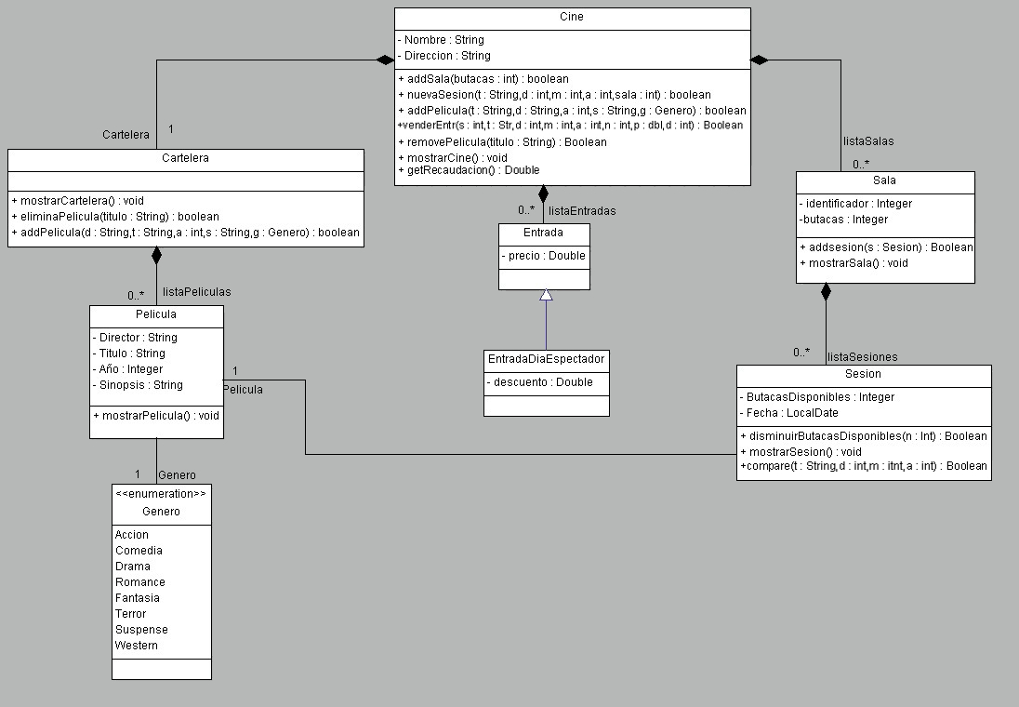

En primer lugar, la clase cine tiene un arrayList de salas y otro de entradas vendidas, ya sean normales o del día del espectador, además, tiene una cartelera donde están todas las películas disponibles en el cine. Las salas contienen un arraylist de sesiones, éstas tienen que tener días distintos, no se pueden hacer dos sesiones el mismo día en una misma sala; y una sesión contiene una película.

Las entradas son de dos tipos: normales y una clase hija, las del día del espectador que, además, contienen un descuento en porcentaje.

Finalmente, las películas tienen un género, el cual es una enumeración de los más comunes hecha por nosotros.